ООО НПО «Турбулентность-ДОН»

УТВЕРЖДАЮ
Директор
_____________ Донцова А.Е.
«___» _____________ 2026 г.

ТЕХНИЧЕСКОЕ ЗАДАНИЕ
ЭТАП 1
Автоматизация поиска и мониторинга тендеров
Цель: Замена ручного мониторинга площадок (ЕИС, коммерческие ЭТП, электронные порталы) централизованным агрегатором (бот, агент и т.п.) с автоматической фильтрацией и выгрузкой релевантных закупок.
Функции:
- Автоматический сбор публичных данных (из конкурсной документации) с сайтов ЭТП в разрезе 2-х торговых площадок по 1 секции в каждой.
- Фильтрация, по ключевым словам: региону, цене, способу закупки, отраслевым кодам (ОКПД2), преимуществам для СМП и другим параметрам.
- Единая система заполнения карточек закупок, куда попадают все поля документации без ручного копирования.
- Система уведомлений об изменениях в условиях действующего тендера и новых закупках.
Результаты:
- Снижение времени на первичный поиск и мониторинг.
- Сокращение доли упущенных выгодных закупок за счёт своевременного оповещения.
- Исключение ошибок при переносе данных из-за человеческого фактора.
Необходимо обеспечить интеграцию со следующими ЭТП:
- ЭТП ГПБ (секция Газпром) https://etpgaz.gazprombank.ru/
- АО «Единая электронная торговая площадка» (Росэлторг) https://www.roseltorg.ru/

- ЭТП ГПБ (секция Газпром) https://etpgaz.gazprombank.ru/
Секция Закупки. Газпром: вход выполняется по ЭЦП, участвуем в закупках от НПО (ЭЦП (Прокофьева Е.А.) и Алмаз (ЭЦП Мегрелишвили М.Э.) в зависимости от требования закупочной документации;
Участие в закупках платное, для НПО куплен тариф на год, для участия от Алмаза необходимо оплачивать участие (ДС находятся на ЭТП или заводятся по заявке на расходование ДС)
Шаг 1 В поисковой строке яндекс браузера вводим «площадка ЭТП ГПБ» далее «ЭТП ГПБ: Вход в личный кабинет»
Далее выбираем раздел Закупки. Газпром
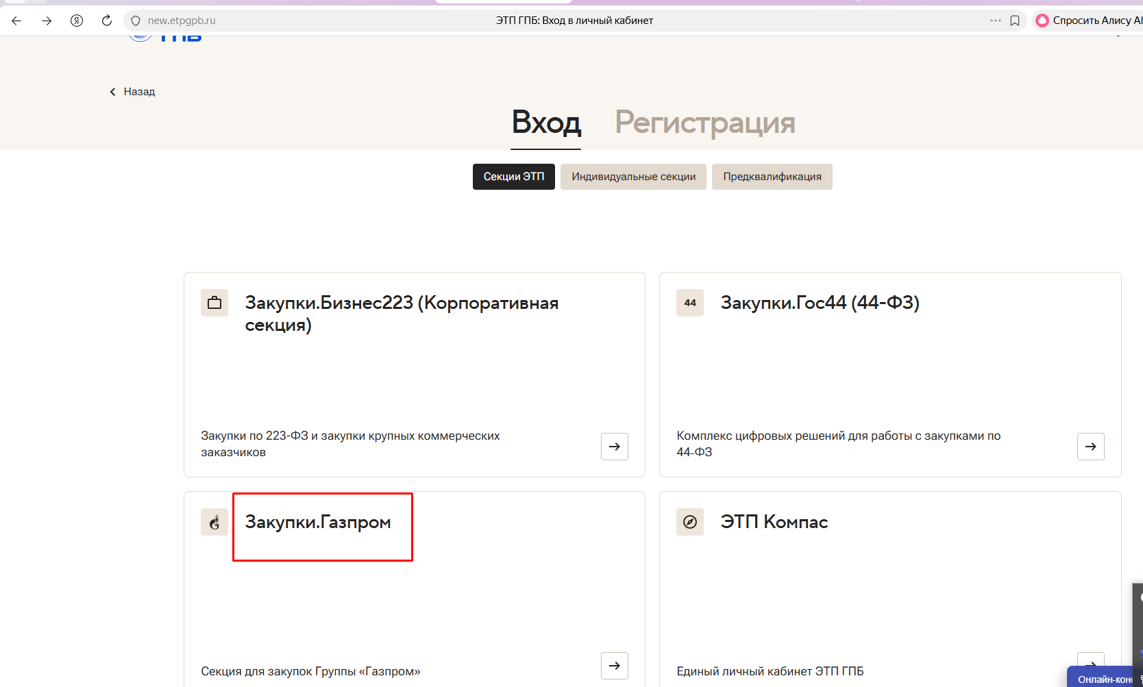

Далее открывается окно входа на ЭТП
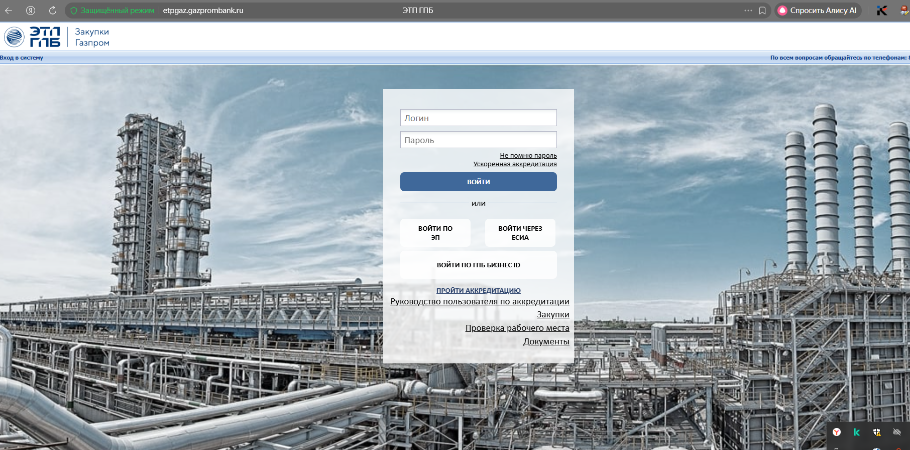
Далее выполняем вход по ЭЦП Прокофьевой Е.А.
Открывается поисковая строка и список актуальных процедур
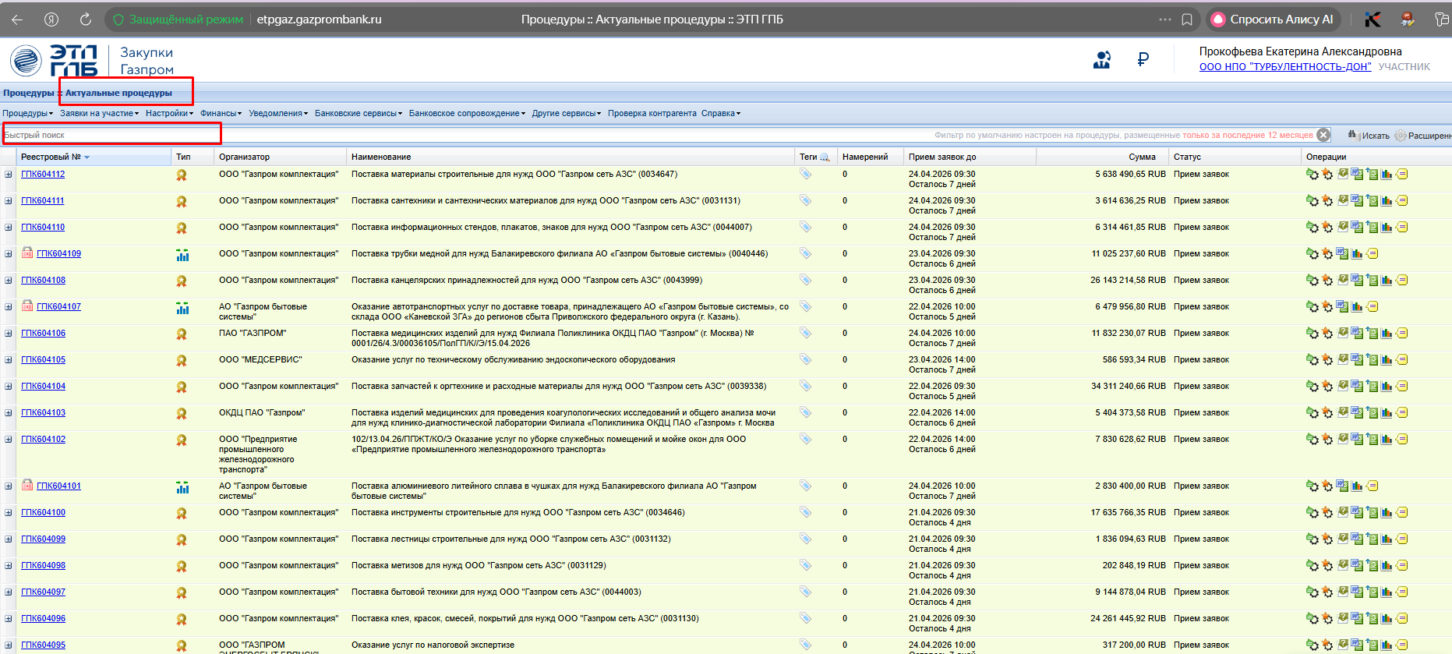
В поисковой строке вводим ключевое слово (по одному из списка), нажимаем искать
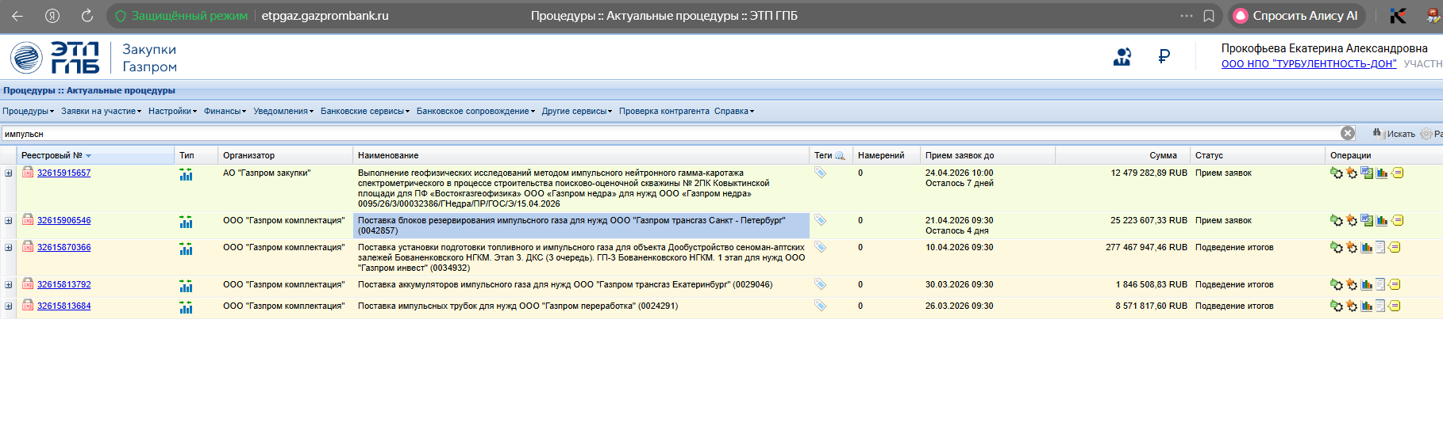
Из предложенных закупок выбираем нужную нам (релевантное название закупки, актуальный срок подачи), нажимаем на номер процедуры, открывается карточка тендера.
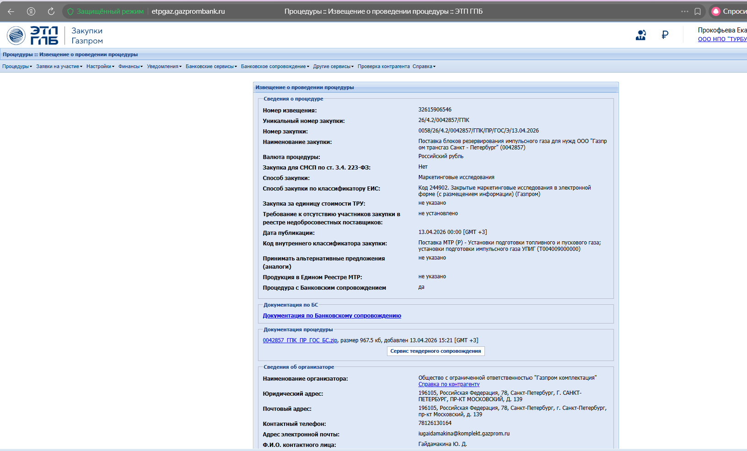

Далее скачиваем закупочную документацию
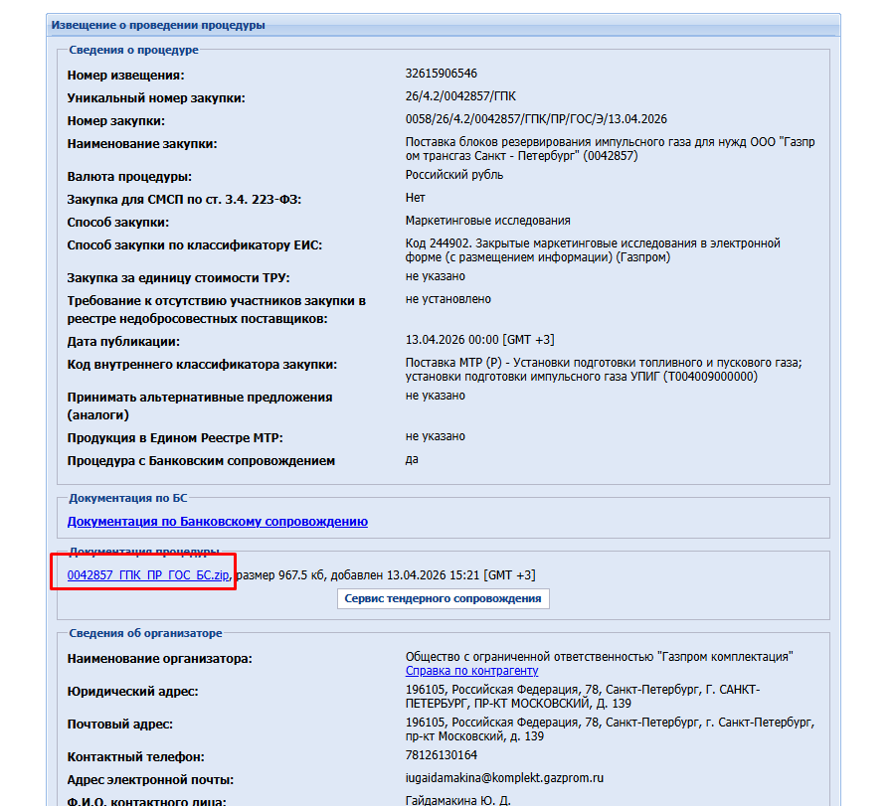
Далее на основании карточки закупки и закупочной документации необходимо заполнять таблицу по указанным критериям:
 | Название параметра
1 | Номер тендера (запроса)
2 | ссылка на закупку
3 | Наименование Заказчика
4 | Наименование тендера
5 | Предмет закупки (наименование поставляемого оборудования)
6 | Дата ограничения подачи заявки
7 | Дата переторга
8 | Дата подведения итогов по закупке
9 | Начальная минимальная цена (НМЦ)
10 | Возможна ли поставка части оборудования (делим ли лот)
11 | Срок поставки
12 | Условия оплаты
13 | Требования к сертификации
14 | Обеспечение исполнения договора
15 | Стоимость подачи заявки на участие
16 | Риски Поставщика/Исполнителя при нарушении условий договора

Далее необходимо перенести данные из табличной части в СЗ «Запрос документов по тендеру» в 1С ERP.

